**Νίκος Ηλιάδης , Πολιτικός Μηχανικός Ε.Μ.Π., M.Sc., Ph.D., επίτιμος Σύμβουλος του Παιδαγωγικού Ινστιτούτου .**

**Ο ρόλος των Επιμελητηρίων και των Κοινωνικών Εταίρων στην απόδοση επαγγελματικών δικαιωμάτων.**

Στην σύγχρονη εποχή των ραγδαίων τεχνολογικών εξελίξεων η αποκέντρωση και στην απονομή επαγγελματικών δικαιωμάτων είναι υποχρεωτική . Η διαχείριση του θέματος με κεντρικό έλεγχο όπως γίνεται στη χώρα μας από τον ΕΟΠΠΕΠ και το Υπουργείο Παιδείας , είναι αδύνατη και αναποτελεσματική .

Οι διάφορες επαγγελματικές ενώσεις εγγράφουν τα μέλη τους με συγκεκριμένες προϋποθέσεις, εκπαίδευσης, πρακτικής άσκησης , εξετάσεις , και τότε οι επαγγελματίες αυτοί μπορούν να ασκήσουν το επάγγελμά τους με τα προβλεπόμενα ή καθοριζόμενα επαγγελματικά δικαιώματα.

Με την απαίτηση από πλευράς επιμελητηρίων συγκεκριμένων γνώσεων και δεξιοτήτων συνδέεται και η εκπαίδευση με την αγορά εργασίας που είναι ολοένα και μεγαλύτερη πιεστική ανάγκη της σύγχρονης εποχής.

Πλήθος επιμελητηρίων ενεργοποιούνται στην Ευρωπαϊκή Ένωση στα πλαίσια της αποκέντρωσης και της οικονομικής ελευθερίας , σε αντίθεση με τη χώρα μας .

Ενώ αξιοσημείωτο είναι το πλήθος των επιμελητηρίων/ μελών της Ένωσης Ευρωπαϊκών Επιμελητηρίων στην Τουρκία που δεν είναι και μέλος της Ευρωπαϊκής Ένωσης .

<http://www.eurochambres.eu/Content/default.asp?pagename=OurNetwork>

**[](http://www.eurochambres.eu/Content/default.asp?pagename=Home)**

Η Ένωση Ευρωπαϊκών Επιμελητηρίων Εμπορίου και Βιομηχανίας

45 μέλη / σύνδεσμοι

1700 περιφερειακά επιμελητήρια εμπορίου και βιομηχανίας

20 εκατομμύρια επιχειρήσεις από τις οποίες ποσοστό 93% είναι μικρές και μεσαίες επιχειρήσεις ,

120 εκατομμύρια εργαζόμενοι .

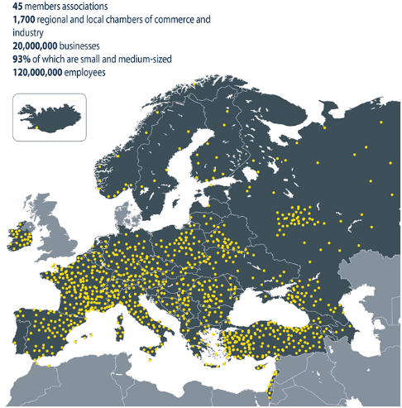

Η παρακάτω ιστοσελίδα παραπέμπει στο Υπουργείο Εργασίας των ΗΠΑ στην οποία περιλαμβάνονται περιγραφές περισσότερων από 35.000 επαγγέλματα στον σύγχρονο εργασιακό περιβάλλον, που είναι κωδικοποιημένα

[**http://www.onetcodeconnector.org/**](https://www.onetcodeconnector.org/)

Ένας αντίστοιχος αριθμός συνδικάτων επιβλέπει/ φροντίζει τα επαγγέλματα αυτά , ή ομάδες επαγγελμάτων , καθορίζει τις προϋποθέσεις και τις διαδικασίες πρόσβασης , παρακολουθεί τις εξελίξεις και πραγματοποιεί ουσιαστικά και όχι κατ’ όνομα προγράμματα δια-βίου εκπαίδευσης , εξασφαλίζει εκπαιδευτές, προωθεί την απασχόληση των μελών του και τη βελτίωση των εργασιακών συνθηκών κλπ.

Η χορήγηση αδειών άσκησης επαγγέλματος και δικαιωμάτων από τις επαγγελματικές ενώσεις με τους κανόνες της αγοράς εργασίας πλην άλλων απαλλάσσει και από το πολιτικό κόστος την εκάστοτε πολιτική ηγεσία η οποία αν έχει την αρμοδιότητα , συνήθως απασχολείται κυρίως με αυτή τη διάσταση του θέματος.

Η ανάλογη διαχείριση στον Ελληνικό χώρο με κεντρικό έλεγχο από τον ΕΟΠΠΕΠ και το Υπουργείο Παιδείας ενός περιορισμένου αριθμού επαγγελμάτων για τα οποία προβλέπεται κάποια διαδικασία εκπαίδευσης από τα ΕΠΑΛ, τα ΕΠΑΛ με μαθητεία, τα ΙΕΚ, τα προγράμματα επαγγελματικής εκπαίδευσης που καθορίστηκαν στα πανεπιστήμια και ανεστάλη η λειτουργία τους διότι προφανώς δεν θα είχαν ρόλο τα ΙΕΚ που είναι εκτός του εκπαιδευτικού συστήματος , παρουσιάζει ήδη μεγάλες δυσκολίες.

Ενώ τα εν λόγω επαγγέλματα των διαφόρων αυτών κατηγοριών δεν είναι περισσότερα από 200 , παρουσιάζονται καθυστερήσεις στην έκδοση αδειών εργασίας και στην πραγματοποίηση πιστοποιήσεων μέχρι και 2-3 χρόνια ΄, στους αξιολογητές κλπ. πλήθος άλλων προβλημάτων

**Για τα υπόλοιπα από τα 15.000 περίπου επαγγέλματα για τα οποία υπάρχουν περιγραφές στην Εφορία και πρέπει να καταχωρηθεί κάποιος εργαζόμενος σε ένα από αυτά , δεν προβλέπονται εκπαιδευτικές διαδικασίες ή διαδικασίες πιστοποίησης . Το επάγγελμα ασκείται κατά τον μεσαιωνικό τρόπο από τον τεχνίτη στον μαθητή του.**

**( Συνημμένη έκδοση με τις περιγραφές των 15.000 περίπου επαγγελμάτων που είναι κωδικοποιημένα από τις φορολογικές υπηρεσίες).**

Οι εργαζόμενοι σύμφωνα με τις σύγχρονες πρακτικές – εφαρμόζονται στις ΗΠΑ από δεκαετίες - θα πρέπει σε όλη τη διάρκεια της εργασιακής τους ζωής να έχουν τη δυνατότητα να «μπαινοβγαίνουν, spin in and spin out » στο εκπαιδευτικό σύστημα μετακινούμενοι προς τα πάνω ανάλογα με τις προσωπικές τους ανάγκες και τις απαιτήσεις που θα συναντούν στην αγορά εργασίας . Τα ΙΕΚ είναι εκτός του τυπικού εκπαιδευτικού συστήματος και δεν προβλέπεται εκπαιδευτική και επαγγελματική άνοδος και δυνατότητα και συνέχεια.

Το υπουργείο δε παιδείας , δεν θεωρείται σε πολλές χώρες ως το αρμόδιο να αποδίδει επαγγελματικά δικαιώματα ή να έχει την όποια εποπτεία των επαγγελματικών ενώσεων .

Ήδη τα επιμελητήρια των μεγάλων επιστημονικών ενώσεων στη χώρα μας , Τεχνικό Επιμελητήριο ( Μηχανικών ), Ιατρών ( Ιατρικός Σύλλογος ) , Δικηγόρων ( Δικηγορικός Σύλλογος ), οικονομικό επιμελητήριο ( των οικονομολόγων ) , δεν εποπτεύονται ( σε όποιο βαθμό εποπτεύονται , διατηρούν σε μεγάλο βαθμό την ανεξαρτησία τους ), από το Υπουργείο Παιδείας αλλά από τα ανάλογο με το αντικείμενο υπουργείο.

Ήδη και μη πανεπιστημιακού επιπέδου επαγγέλματα , εποπτεύονται από τα αντίστοιχα υπουργεία .

**Παραδείγματα επαγγελμάτων:**

* **επαγγέλματα αρμοδιότητας Υπουργείου Ανάπτυξης, όπως Ηλεκτρολόγοι, Χειριστές μηχανημάτων τεχνικών έργων, Μηχανικοί εγκαταστάσεων, Εγκαταστάτες καύσης υγρών και αερίων καυσίμων, Υδραυλικοί, Ψυκτικοί.**
* **επαγγέλματα αρμοδιότητας Υπουργείου Μεταφορών που αφορούν σε τροχοφόρα, όπως Μηχανοτεχνίτες, Τεχνίτες αμαξωμάτων, Τεχνίτες βαφής.**
* **το επάγγελμα του Λογιστή – Φοροτεχνικού Δ΄ Τάξης, αρμοδιότητας Οικονομικού Επιμελητηρίου (απόφοιτοι Ι.Ε.Κ. ή δευτεροβάθμιας τεχνικής εκπαίδευσης).**
* **επαγγέλματα αρμοδιότητας Υπουργείου Υγείας, όπως Βοηθοί νοσηλευτών, Κουρείς-Κομμωτές, Τεχνίτες περιποίησης χεριών - ποδιών.**
* **Επαγγέλματα του Υπουργείου Πολιτισμού, όπως Τεχνικοί συντήρησης έργων τέχνης.**

Είναι προφανές ότι το όλο πλέγμα θα πρέπει να απλοποιηθεί για να καλύπτει όλα τα χιλιάδες επαγγέλματα που ασκούνται , προς την κατεύθυνση της μέγιστης δυνατής αποκέντρωσης, ευελιξίας και αυτονομίας αλλά και ευθύνης των επιμελητηρίων, να αξιοποιήσουν ορθολογικά όλο το ανθρώπινο δυναμικό , που αποτελεί την κύρια παράμετρο της παραγωγικής διαδικασίας και της ανάπτυξης .

Τελευταία και στη χώρα μας παρατηρείται κάποια δραστηριοποίηση επαγγελματικών ενώσεων , ακόμη και για πρόσθετη ασφαλιστική κάλυψη των μελών τους , προφανώς λόγω των πρόσθετων προβλημάτων που δημιούργησε η κρίση στην ασφάλιση κατά τον παραδοσιακό τρόπο.

**Κομβική η συγκυρία για την ανάπτυξη των Επαγγελματικών Ταμείων**

<https://insuranceworld.gr/75363/eidiseis/asfalistikes-eidiseis/dr-ch-noynis-komviki-i-sygkyria-gia-tin-anaptyxi-ton-epaggelmatikon-tameion/>

**“συγκυρία φαντάζει πρόσφορη για την ανάπτυξη των Επαγγελματικών Ταμείων και με την κατάλληλη ενημέρωση και κινητροδότηση θα μπορέσει να υπάρξει ανάπτυξη του θεσμού προς όφελος εργοδοτών, εργαζομένων, κοινωνίας και οικονομίας”.**

5 νέα Ταμεία δημιουργήθηκαν πέρυσι και προβλέπεται η δημιουργία 5 νέων ταμείων εντός του 2020. Το ενεργητικό των υφιστάμενων ταμείων στις 31/12 έφθανε το 1,6 δισ. ευρώ. Σήμερα το 4,1% από το σύνολο των εργαζομένων είναι ασφαλισμένοι σε ΤΕΑ ( Ταμεία Επαγγελματικής Ασφάλισης ).

Η αποκέντρωση όλων των συστημάτων και ιδιαίτερα αυτών που συνδέονται με την αγορά εργασίας , είναι μαθηματικά υποχρεωτική στη σύγχρονη εποχή.

Πριν από πολλές δεκαετίες πολλοί αναλυτές περιέγραψαν στις ΗΠΑ ότι τα κεντρικά ελεγχόμενα συστήματα είτε θα αποκεντρωθούν υποχρεωτικά είτε θα καταρρεύσουν . Ας ελπίσουμε ότι θα αποφύγουμε την κατάρρευση, όπως έγινε σε πολλές Ανατολικές Ευρωπαϊκές χώρες, που σήμερα ίσως προηγούνται από τη δική μας χώρα στην εφαρμογή σύγχρονων πρακτικών για να ανταποκριθούν στις απαιτήσεις της σύγχρονης εποχής.

Πλήρης ανάλυση της ανακατασκευής του παραγωγικού ιστού και του τρόπου λειτουργίας της μεταβιομηχανικής κοινωνίας περιγράφεται σε συνέντευξη του Alvin Toffler από την δεκαετία του 1980, που είναι σε πλήρη διάσταση με τις πρακτικές που εφαρμόζονται στη χώρα μας.

<https://www.alfavita.gr/koinonia/289709_syghrono-ergasiako-periballon-opos-diamorfonetai-apo-tis-ragdaies-tehnologikes>

**Σαν αποτέλεσμα του κρατισμού αναφέρεται ότι στη χώρα μας έχουν βγει 115.000 υπουργικές αποφάσεις σε 40 χρόνια (1 κάθε 3 ώρες) και 4.000 νέοι Νόμοι (1 καινούργιος Νόμος κάθε 3,5 μέρες).**

Και αυτό σε μια εποχή που σύμφωνα με ανακοινώσεις σε ημερίδα του ΤΕΕ

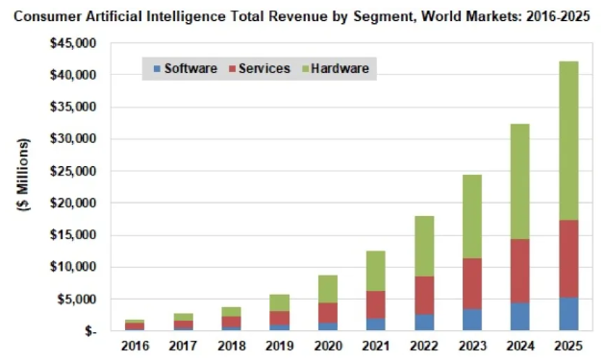

Εικόνα 1. Πρόβλεψη εσόδων για software και hardware για μηχανική μάθηση τα επόμενα χρόνια, πηγή: <https://semiengineering.com/the-next-phase-of-machine-learning/>

Και ,

στην **26η θέση** βρίσκεται η Ελλάδα (μεταξύ των 28 κρατών-μελών της ΕΕ), σύμφωνα με τον Δείκτη Ψηφιακής Οικονομίας και Κοινωνίας (**DESI - Digital Economy and Society Index**) της ΕΕ.

Ο δείκτης DESI αξιολογεί τις ψηφιακές επιδόσεις και την πρόοδο κάθε χώρας λαμβάνοντας υπόψη 5 επιμέρους άξονες: συνδεσιμότητα, ανθρώπινο κεφάλαιο, χρήση διαδικτυακών υπηρεσιών, ενσωμάτωση της ψηφιακής τεχνολογίας από τις επιχειρήσεις, ψηφιακές δημόσιες υπηρεσίες.

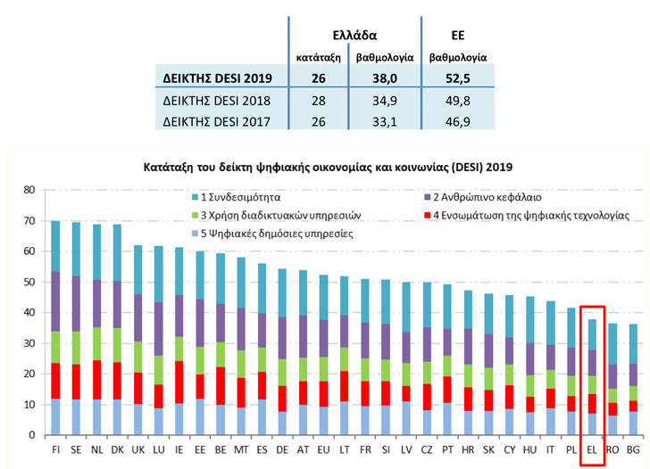

Ο ψηφιακός και γενικότερα ο τεχνολογικός αναλφαβητισμός είναι τραγικός στην Ελλάδα

Ψηφιακός αναλφαβητισμός

<https://www.tanea.gr/2020/02/24/greece/psifiako-drama-pantou-se-mia-xora-pou-einai-polla-xronia-piso/>

Ενώ οι κρατικές δαπάνες είναι οι υψηλότερες μεταξύ χωρών της ΕΕ, ο δείκτης αποτελεσματικότητας είναι ο χαμηλότερος. Πληρώνουμε ακριβά , χαμηλού επιπέδου υπηρεσίες.

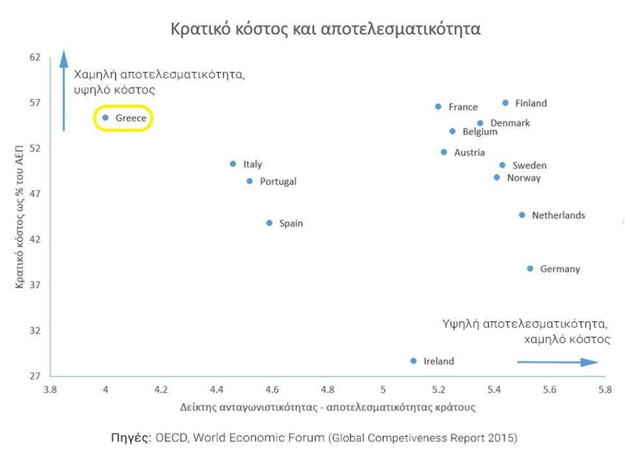

Σύμφωνα με στοιχεία που παρουσιάσθηκαν στο 3ο συνέδριο αγροτικής επιχειρηματικότητας , ( Μάρτιος 2017 )

* <http://www.eleftheria.gr/%CE%B1%CE%B3%CF%81%CE%BF%CF%84%CE%B9%CE%BA%CE%AC/item/155405-%CE%B7-%CE%BF%CE%BB%CE%BB%CE%B1%CE%BD%CE%B4%CE%AF%CE%B1-%CF%80%CE%B1%CF%81%CE%AC%CE%B3%CE%B5%CE%B9-%CF%83%CE%B5-%CE%B1%CE%BE%CE%AF%CE%B1-1700-%CE%B5%CF%85%CF%81%CF%8E-%CF%84%CE%BF-%CF%83%CF%84%CF%81%CE%AD%CE%BC%CE%BC%CE%B1,-%CF%84%CE%BF-%CE%B9%CF%83%CF%81%CE%B1%CE%AE%CE%BB-1290-%CE%BA%CE%B1%CE%B9-%CE%B7-%CE%B5%CE%BB%CE%BB%CE%AC%CE%B4%CE%B1-%CE%BC%CF%8C%CE%BB%CE%B9%CF%82-190%E2%80%A6.html>
* **Η Ολλανδία παράγει σε αξία 1700 ευρώ το στρέμμα, το Ισραήλ 1290 και η Ελλάδα μόλις 190…**

Πρέπει να εμπλακούν Μηχανικοί στον πρωτογενή τομέα για μεταφορά και αξιοποίηση στην πράξη των νέων τεχνολογιών , για να υπάρξει ανάπτυξη και να καλυφθεί το τεράστιο αναπτυξιακό κενό που έχει δημιουργηθεί .

Καθώς νέα τεχνολογία εισέρχεται στην παραγωγική διαδικασία με στόχο την ανάπτυξη εκτοπίζονται εργαζόμενοι από τον πρωτογενή τομέα προς τον δευτερογενή ( που εμείς επίσης δεν έχουμε ανεπτυγμένο ) και τον τριτογενή. Στην πραγματικότητα όσο περισσότερο ανεπτυγμένη είναι μια χώρα , τόσο λιγότερο ποσοστό απασχολεί στην πρωτογενή τομέα. Για παράδειγμα το ποσοστό απασχόλησης στον πρωτογενή τομέα στη Νιγηρία είναι 30% , ενώ στις ΗΠΑ 2%, στη Γερμανία 2%, στην Αγγλία 3%. Αυτό δε σημαίνει ότι η παραγωγή αγροτικών προϊόντων στις ανεπτυγμένες χώρες δεν είναι μεγάλη, συμβαίνει το τελείως αντίθετο. Το 2% στις ΗΠΑ τρέφει τα 250 εκατομμύρια κατοίκων και κάνουν και εξαγωγές. Όμως επειδή χρησιμοποιούν νέες τεχνολογίες και στη γεωργία και γενικότερα τον πρωτογενή τομέα, δεν χρειάζονται στον τομέα αυτό μεγάλο ποσοστό του εργατικού δυναμικού, έχουν δημιουργήσει οικονομία μεγάλης κλίμακας και στον τομέα αυτό σε αντίθεση με τους δικούς μας μικροκαλλιεργητές, ενώ οι εργαζόμενοι και στον τομέα αυτό θα πρέπει να είναι κατάλληλα εκπαιδευμένοι.

**Στη χώρα μας που οι απασχολούμενοι στον πρωτογενή τομέα είναι συγκριτικά μεγάλο ποσοστό της εργατικής δύναμης ( αναγκαστικά σε πολλές περιπτώσεις ) , ήδη υπάρχει μεγάλο πρόβλημα , επειδή η ανάπτυξη που επιδιώκεται για ισχυροποίηση της οικονομίας και ο ανταγωνισμός στο διεθνοποιημένο οικονομικό και τεχνολογικό περιβάλλον θα μειώσει τα ποσοστά απασχόλησης στον πρωτογενή τομέα , αφού η απασχόληση στον τομέα αυτό κατά τον παραδοσιακό τρόπο θα είναι ασύμφορη μόλις σταματήσουν οι επιδοτήσεις.**

**Για τους εκτοπιζόμενους θα πρέπει να προβλεφθούν μεγάλης κλίμακας προγράμματα δια βίου εκπαίδευσης , προκειμένου να ενταχθούν παραγωγικά σε άλλα σημεία του εξελισσόμενου οικονομικού περιβάλλοντος , για να καταλάβουν ουσιαστικές και πραγματικές θέσεις εργασίας.**

Στην Ελλάδα το ποσοστό ανεργίας ατόμων χαμηλής εκπαίδευσης σύμφωνα με τα στοιχεία του IRDAC είναι μικρότερο ( 0,8 φορές) από το αντίστοιχο ποσοστό ανεργίας ατόμων υψηλής εκπαίδευσης, λόγω του χαμηλού επιπέδου λειτουργίας του εργασιακού περιβάλλοντος.

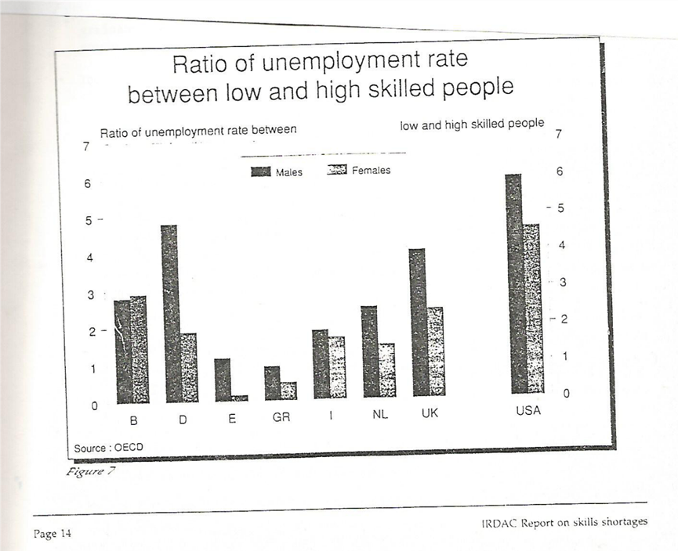

Οι διαφορές στο αναπτυξιακό επίπεδο μιας χώρας απεικονίζεται με τις διαφορές του χρόνου εργασίας που απαιτείται κατά μέσο όρο για την αγορά του ίδιου προϊόντος .

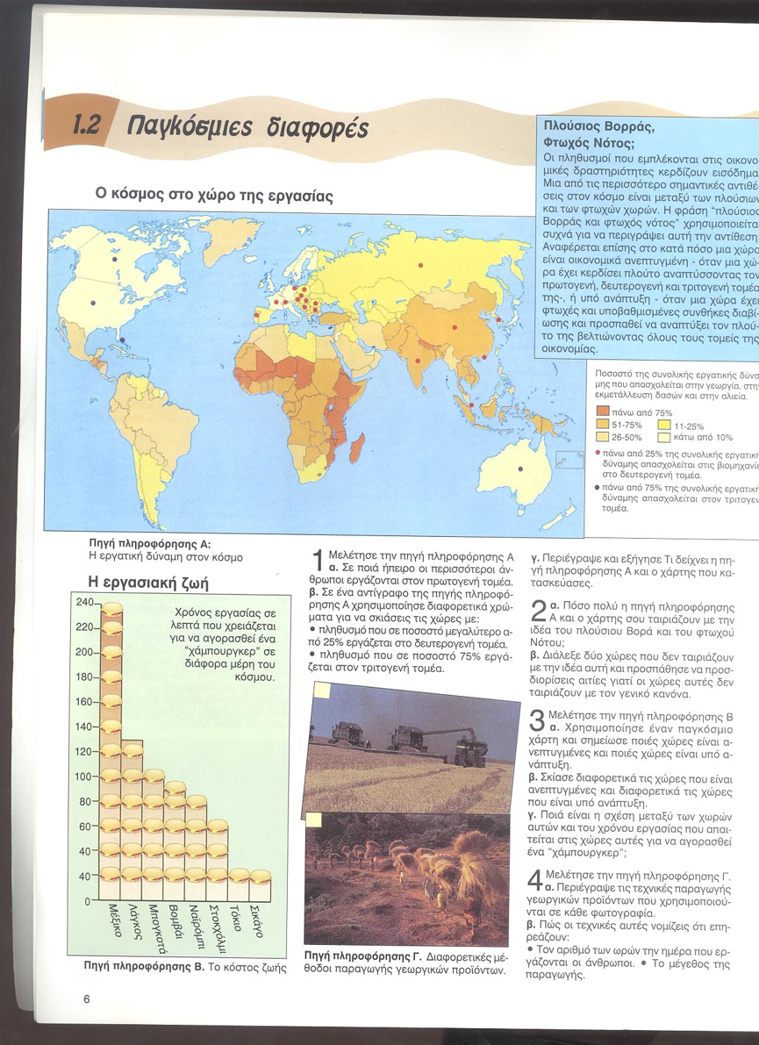

**Για ποιο λόγο υπάρχουν τα επιμελητήρια ;**

Είναι οι τομείς όπου το κράτος δεν μπορεί να εκπληρώσει εξ ολοκλήρου την αποστολή δημόσιας υπηρεσίας χωρίς μεσάζοντες. Και είναι τομείς όπου η αγορά από μόνη της δεν μπορεί να εξασφαλίσει αυθόρμητα την τέλεια ρύθμιση της προσφοράς και της ζήτησης προς το καλύτερο συμφέρον των δικαιούχων υπηρεσιών. Η απλή γνώση της τιμής του αγαθού ή της υπηρεσίας και του ελεύθερου ανταγωνισμού δεν αρκεί για να εγγυηθεί στους αποδέκτες την ποιότητα και την αξιοπιστία της υπηρεσίας και τον σεβασμό των δικαιωμάτων και των θεμελιωδών συμφερόντων τους.

Η βασική αποστολή των Επιμελητηρίων είναι ακριβώς να διασφαλίσει ότι όλοι οι εγγεγραμμένοι επαγγελματίες θέτουν το συμφέρον των καταναλωτών πριν από τη δικό τους. Ως ενδιάμεσα όργανα με πλήρη γνώση του τομέα τους, τα Επιμελητήρια βλέπουν ότι οι προϋποθέσεις πρόσβασης και πρακτικής που ορίζονται από το νόμο εφαρμόζονται με δίκαιο τρόπο, και με πλήρη διαφάνεια. Εξασφαλίζουν ότι τα μέλη τους συμπεριφέρονται με τον ειλικρινή και ηθικό τρόπο που περιμένει η κοινωνία από αυτούς. Επιπλέον, η αυτορρύθμιση διαφυλάσσει στην κοινότητα τους ανθρώπινους και οικονομικούς πόρους που απαιτούνται για να διασφαλιστεί ότι ένας συγκεκριμένος τομέας δραστηριότητας συμπεριφέρεται όπως πρέπει.

Τα επιμελητήρια εξασφαλίζουν την τήρηση των όρων πρακτικής που καθορίζονται από τον νομοθέτη για την καλή συμπεριφορά των επαγγελματιών. Συμβάλλουν επίσης στον γενικό προβληματισμό σχετικά με την προώθηση της ποιότητας των επαγγελματικών πράξεων και τις συνοδευτικές κοινωνικές, νομοθετικές και οικονομικές εξελίξεις.

Τα επιμελητήρια πρέπει συνεχώς να αναζητούν αποτελεσματικότητα και ορθολογισμό στη διαχείριση των δραστηριοτήτων τους. Για να είναι αποτελεσματικοί, οι θεσμοί αυτοί πρέπει επίσης να γίνονται σεβαστοί για την ορθότητα των αποφάσεών τους, και να είναι ευαίσθητοι, ανεξάρτητοι και διαφανείς. Αυτό είναι απαραίτητο για την αξιοπιστία τους.

Ένα Επιμελητήριο που θα υπερβεί την αποστολή του, σε βάρος των νόμων της αγοράς ή θα προστατεύσει τα μέλη του αντί του δημόσιου συμφέροντος, θα παραβίαζε σοβαρά την υπηρεσία γενικού συμφέροντος που του ανέθεσε ο νομοθέτης.

Καθώς η παγκόσμια κρίση απαιτεί προσαρμογή στις αλλαγές, διατηρώντας παράλληλα υψηλά πρότυπα δεοντολογίας, η οποία επιδιώκει την υπεροχή του συμφέροντος των δικαιούχων και του γενικού ενδιαφέροντος έναντι των επαγγελματιών, αποτελεί σημαντικό πλεονέκτημα η διαφύλαξη της εμπιστοσύνης του κοινού και της ποιότητας της πρακτικής. Ο σεβασμός αυτός αποτελεί μέρος των ιδρυτικών αξιών της δημοκρατίας και του κράτους δικαίου.

Μεγάλο μέρος της βιβλιογραφίας σχετικά με τα επιμελητήρια αναφέρεται στα καθήκοντα και τις επαγγελματικές ευθύνες που οφείλουν οι επαγγελματίες στους πελάτες, τους συναδέλφους, τους εργοδότες και την κοινωνία, ή σε ιστορικά περιστατικά των αποτυχιών τους για την ικανοποίηση αυτών των καθηκόντων και ευθυνών. Ιδιαίτερα στο επάγγελμα του μηχανικού, αυτό είναι βέβαια κατανοητό, δεδομένης της σημασίας που δίνει στην πρακτική σύμφωνα με τα πρότυπα που καθορίζονται στους κώδικες.

Είναι λογικό και από την ευρύτερη προοπτική του δημόσιου συμφέροντος. Η επαγγελματική αρχή, εάν κακοποιηθεί, μπορεί να επηρεάσει αρνητικά τα συμφέροντα της κοινωνίας και αυτό μπορεί να υπονομεύσει την εμπιστοσύνη του κοινού σε ένα επάγγελμα και τους επαγγελματίες του. Ως εκ τούτου, είναι σημαντικό οι επαγγελματίες να αναγνωρίζουν τα καθήκοντά τους και να είναι κατάλληλοι, ώστε μεγάλο μέρος της συζήτησης για τη δεοντολογία των επαγγελματιών και ιδιαίτερα των μηχανικών να επικεντρώνεται στις επαγγελματικές ευθύνες.

Αυτά είναι η αποστολή , οι ρόλοι , και οι διαδικασίες λειτουργίας των Επιμελητηρίων,.

**Σύνδεσμοι πανεπιστημιακών καθηγητών**

Καναδικός σύνδεσμος , επιτροπή για την ανάπτυξη της πανεπιστημιακής εκπαίδευσης στην Αυστραλία, σύνδεσμος πανεπιστημιακών καθηγητών του Καίμπριτζ, κλπ,

Για πιθανή συνεργασία όσον αφορά την επαγγελματική ανάπτυξη της ακαδημαϊκής ηγεσίας και των ερευνητικών ευκαιριών. Οnline πηγή για επαγγελματίες που αναζητούν εργασία στην τριτοβάθμια εκπαίδευση ή που προσπαθούν να καλύψουν μια θέση.

**Ο ρόλος των επιμελητηρίων στην ανάπτυξη της τεχνικής επαγγελματικής εκπαίδευσης , καθώς και των διαφόρων επαγγελμάτων .**

Η δήλωση της Κοπεγχάγης του 2002 καθιέρωσε μια διαδικασία συνεργασίας στην επαγγελματική εκπαίδευση και κατάρτιση (ΕΕΚ) στην Ευρώπη, στην οποία συμμετείχαν κυβερνήσεις, κοινωνικοί εταίροι και θεσμικά όργανα της ΕΕ, με τη συμμετοχή των κρατών μελών της ΕΕ, της Νορβηγίας, της Ισλανδίας και των υποψήφιων χωρών. Ενώ τα προηγούμενα ανακοινωθέντα επικεντρώθηκαν σε γενικούς βραχυπρόθεσμους στόχους για την ΕΕΚ (Μααστρίχ, Ελσίνκι, ανακοινώσεις του Μπορντό), το 2010 συμφωνήθηκε μακροπρόθεσμη θεώρηση για την ΕΕΚ το 2020 (ανακοινωθέν της Μπριζ) με δέσμευση να υλοποιηθεί μια σειρά δράσεων έως το 2014 . Με βάση τις αρχές και τα επιτεύγματα της συνεργασίας που συμφωνήθηκε στη Μπριζ, οι δράσεις το 2015-20 επικεντρώνονται σε πέντε μεσοπρόθεσμα παραδοτέα που ορίζονται στα συμπεράσματα της Ρίγας (2015). Αυτά τα νέα παραδοτέα ενισχύουν το όραμα 2020 για την ΕΕΚ που αποτελεί αναπόσπαστο μέρος του στρατηγικού πλαισίου για την εκπαίδευση και την κατάρτιση 2020 και των προτεραιοτήτων του με έναν προτεινόμενο ίδιο κύκλο πολιτικής έως το 2020.

Τα επιμελητήρια προωθούν

* Την επένδυση στην ανάπτυξη της επαγγελματικής εκπαίδευσης και κατάρτισης , τον περιορισμό της απόστασης μεταξύ απαιτούμενων γνώσεων και ικανοτήτων στην αγορά εργασίας και αυτών που αναπτύσσουν τα συστήματα εκπαίδευσης και κατάρτισης , αυξάνουν την δυνατότητα να βρουν τα μέλη τους δουλειά και την διακίνηση με μεγαλύτερη ευκολία από την εκπαίδευση/ κατάρτιση στη δουλειά , προωθούν την προσωπική ανάπτυξη των μελών τους , και συνεισφέρουν στην ποιότητα ζωής.
* Ενισχύουν το διάλογο και τη συνεργασία με τους κοινωνικούς εταίρους και άλλους παράγοντες για την ανάπτυξη της επαγγελματικής εκπαίδευσης και κατάρτισης σε όλα τα επίπεδα, και την ανάπτυξη συνεργασίας μεταξύ αυτών που την ΄προσφέρουν , τις εταιρείες, των υπηρεσιών εύρεσης εργασίας , των καθηγητών και των εκπαιδευτών, το προσωπικό καθοδήγησης κλπ.
* Καταγράφουν και προωθούν την ανάπτυξη των γνώσεων και ικανοτήτων που χρειάζονται στην αγορά εργασίας , και διατηρούν ελαστικούς δρόμους για την ανάπτυξη αυτών.
* Διατηρούν και ενθαρρύνουν την αξιοποίηση αποτελεσματικών και διαφανών εργαλείων σε Ευρωπαϊκό και διεθνές επίπεδο για σύγκριση διαδικασιών εκπαίδευσης και κατάρτισης , και διευκόλυνση της κινητικότητας στην Ευρώπη.
* Συνεισφέρουν στην ανάπτυξη του ανθρώπινου δυναμικού της Ευρώπης και στην βελτίωση της εικόνας του στο διεθνές πλαίσιο .
* Συνεισφέρουν στην ανάπτυξη των νέων γνώσεων και δεξιοτήτων που απαιτούνται , τόσο στους νέους επαγγελματίες, όσο και στην ανάπτυξη δεξιοτήτων / κλειδιά σε παλαιότερους εργαζομένους.
* Συμμετέχουν σε έρευνες για προσδιορισμό των αναγκών του μέλλοντος και των πρακτικών με τις οποίες αυτές θα πραγματοποιηθούν.
* Αναλύουν το πως απαιτούμενες στην αγορά ικανότητες κλειδιά θα ενσωματωθούν στις διαδικασίες εκπαίδευσης και κατάρτισης,.
* Αναπτύσσουν διαδικασίες πιστοποίησης γνώσεων και ικανοτήτων για χορήγηση αδειών άσκησης επαγγέλματος .
* Αναπτύσσουν διαδικασίες δια-βίου εκπαίδευσης ενηλίκων για εκσυγχρονισμό των γνώσεων και των ικανοτήτων των μελών τους.
* Αξιολογούν την άτυπη εκπαίδευση και κατάρτιση.
* Διατηρούν βάσεις δεδομένων για θέσεις εργασίας και τις εξελίξεις στην αγορά εργασίας.

**Βασικός ρόλος των Επιμελητηρίων: Σύνδεση επιχειρήσεων και κέντρων κατάρτισης και δια-βίου μάθησης.**

Απώτερος σκοπός είναι η βελτίωση των επαγγελματικών προσόντων των νέων και, συνεπώς, η συμβολή στη μείωση του ποσοστού ανεργίας των νέων. Για να επιτευχθεί αυτό, απαιτούνται συστηματικά μοντέλα για τη δημιουργία δεσμών μεταξύ των κέντρων εκπαίδευσης και κατάρτισης και των επιχειρήσεων, που στη χώρα μας δεν υπάρχουν . **Ο**  ρόλος των επιμελητηρίων είναι ουσιαστικός για την επίτευξη του δεσμού μεταξύ δύο διαφορετικών κόσμων, αλλά τόσο συμπληρωματικών ώστε να αποκτήσουν τα προσόντα που απαιτούνται σε έναν κόσμο που εξελίσσεται ραγδαία.

Απαιτείται στενή συνεργασία μεταξύ επιμελητηρίων , εταιρειών, κέντρων κατάρτισης και κοινωνικών φορέων. Απαιτείται συνεχής αναζήτηση ποιότητας στα προσόντα, γεγονός που συνεπάγεται τη συμμετοχή κατάλληλων εταιρειών στην διαδικασία και η εκπαίδευση θα πρέπει να προσαρμόζεται στις επιχειρηματικές ανάγκες, κάτι που στη χώρα μας θεωρείται κακό και ότι θα πρέπει επιμελώς να αποφεύγεται.

Τα επιμελητήρια σε Ευρωπαϊκό επίπεδο διεξάγουν μια συνεχή και εμπεριστατωμένη αξιολόγηση ολόκληρου του συστήματος. Δίνουν πληροφορίες , προτάσεις και διευκολύνουν τη σύνδεση των κέντρων κατάρτισης με εταιρείες σε τεχνικά και παιδαγωγικά θέματα σύμφωνα και με τις ραγδαίες εξελίξεις στην πράξη. Προσφέρουν υπηρεσίες τεκμηρίωσης και εκπαιδευτικό υλικό. Συμβάλουν στη βελτίωση των νομικών και πρακτικών όρων επαγγελματικής κατάρτισης στην εταιρεία. Αξιολογούν την ποιότητα του συστήματος και την επίτευξη των στόχων του. Συνεργάζονται με αντίστοιχα επιμελητήρια σε Ευρωπαϊκό επίπεδο για διάχυση της τεχνογνωσίας στα επαγγέλματα που εκπροσωπούν το καθένα και των πρακτικών που εφαρμόζονται στην πραγματική αγορά εργασίας, καθώς και σχετικά με τον προγραμματισμό του μέλλοντος.

Επειδή σε πολλές χώρες στην Ευρώπη οι μικρές και μεσαίου μεγέθους επιχειρήσεις αποτελούν μεγάλο ποσοστό της οικονομίας , υπάρχουν φορείς που εκπαιδεύουν στην πραγματοποίηση πρακτικής άσκησης σ’ αυτές.

Ένα από τους φορείς αυτούς είναι το AC4SME - Εκπαιδεύει στη Μαθητεία τις Μικρού και μεσαίου μεγέθους επιχειρήσεις (ΜΜΕ). - Είναι ευρωπαϊκό σχέδιο μεγάλης κλίμακας που ξεκίνησε υπό το συντονισμό των Ευρωπαϊκών Επιμελητηρίων και υλοποιήθηκε από τα Εμπορικά & Βιομηχανικά Επιμελητήρια σε 12 χώρες.

<https://www.ac4sme.eu/about-ac4sme/>

**Ορισμένα στοιχεία από την Ελληνική πραγματικότητα.**

Κατά την διάρκεια της περιόδου 2001-11, οι σχολικές μονάδες επαγγελματικής εκπαίδευσης στη χώρα μας μειώθηκαν σημαντικά.

Οι δημοφιλέστεροι τομείς ήταν της υγείας και της πληροφορικής , και γενικά οι κλάδοι των υπηρεσιών .

Φθίνουσα πορεία ακολουθούν και τα ΙΕΚ. Από 77.000 σπουδαστές το 2000, μειώθηκαν σε 22.000 το 2010 και υπολογίζονται σε λιγότερους από 15.000 το έτος 2017 .

Αρκετές επιχειρήσεις παρέχουν στους εργαζομένους τους εκπαίδευση στο χώρο της εργασίας ( ενδοεπιχειρησιακή κατάρτιση ). Η ύπαρξη επιμελητηρίων θα διευκόλυνε την πιστοποίηση και την εξέλιξη σε επαγγέλματα.

Η Γενική Συνομοσπονδία Εργατών Ελλάδος ( ΓΣΕΕ), η Γενική Συνομοσπονδία Επαγγελματιών Βιοτεχνών Ελλάδος (ΓΣΕΒΕΕ) , ο ΣΕΒ, το Τεχνικό Επιμελητήριο , και άλλοι φορείς, εκτελούν διάφορα προγράμματα που δεν συνδέονται όμως με τις παραπάνω σύγχρονες προδιαγραφές.

Μεταξύ των αποφοίτων της υποχρεωτικής εκπαίδευσης παραμένει κυρίαρχη η τάση για επιλογή της γενικής εκπαίδευσης με προοπτική τη φοίτηση σε κάποιο ίδρυμα τριτοβάθμιας εκπαίδευσης. Η επαγγελματική εκπαίδευση δεν είναι ελκυστική, και παραμένει ουσιαστικά χωρίς διασύνδεση με την αγορά εργασίας.

Οι διαδικασίες πιστοποίησης από τον ΕΟΠΠΕΠ για τον περιορισμένο αριθμό επαγγελμάτων που προσφέρεται κατάρτιση , είναι χρονοβόρες, ενώ και ορισμένοι Δημόσιοι φορείς παρακάμπτουν τον ΕΟΠΠΕΠ.

Μελέτη του ΙΟΒΕ ( 2011 ) δείχνει ότι οι εργαζόμενοι στερούνται σύγχρονων γνώσεων που σχετίζονται με τη θέση εργασίας τους.

<http://www.uhc.gr/el/κ-μίχαλος-οι-10-αναγκαίες-παρεμβάσεις-για-μια-νέα-εποχή-στην-ελληνική-οικονομία>

**Η Κεντρική Ένωση Επιμελητηρίων και το ΕΒΕΑ**

# **Οι 10 αναγκαίες παρεμβάσεις για μια νέα εποχή στην ελληνική οικονομία**

Ο πρόεδρος της ΚΕΕ και του ΕΒΕΑ κ. Κωνσταντίνος Μίχαλος, με αφορμή και την τελευταία επίσημη προκήρυξη εθνικών εκλογών δημοσιοποίησε , για μία ακόμη φορά, τις θέσεις και τις προτάσεις της Επιμελητηριακής Κοινότητας που αποσκοπούν στη διασφάλιση της σταθερότητας και τη δημιουργία προϋποθέσεων ανάπτυξης και ευημερίας.

Οι βασικές προτεραιότητες για τη νέα κυβέρνηση, που οι επιχειρήσεις επιθυμούν να υλοποιηθούν άμεσα, είναι:

• Η αναμόρφωση του φορολογικού συστήματος, , με σκοπό την εγκαθίδρυση ενός δικαιότερου φορολογικού συστήματος, το οποίο παράλληλα θα συνδράμει στην οικονομική ανάπτυξη.

• Η αναμόρφωση του ασφαλιστικού συστήματος. Οι παρεμβάσεις όλων των περασμένων δεκαετιών δεν επέφεραν ουσιαστικά αποτελέσματα και το ασφαλιστικό μας σύστημα παραμένει σήμερα σε μεγάλο βαθμό αναξιόπιστο, άδικο, αλλά και αντιαναπτυξιακό, αφού επιβάλλει δυσβάσταχτο μη μισθολογικό κόστος, υπονομεύοντας την επιχειρηματικότητα και την απασχόληση, τις ίδιες δηλαδή πηγές από τις οποίες χρηματοδοτείται. Η Επιμελητηριακή Κοινότητα έχει και σε αυτό το θέμα καταθέσει συγκεκριμένες προτάσεις, με προσαρμογή στις εθνικές ανάγκες των εμπειριών άλλων ευρωπαϊκών χωρών.

• Η άμεση εξυγίανση και βελτίωση του χρηματοδοτικού περιβάλλοντος για τις επιχειρήσεις.

Οι τράπεζες είναι το κλειδί για την ανάκαμψη της οικονομίας. Χωρίς υγιείς τράπεζες, χωρίς νέες πιστώσεις, χωρίς ανταγωνιστικά επιτόκια, δεν μπορούμε να ελπίζουμε σε βιώσιμη ανάπτυξη. Παρά τα μέτρα που έχουν εφαρμοστεί, εξακολουθεί να υπάρχει πρόβλημα έλλειψης φθηνής χρηματοδότησης στην οικονομία, με κύρια έκφανση την περιορισμένη προσφορά προς τα νοικοκυριά και τις μικρομεσαίες επιχειρήσεις. Ωστόσο και οι μεγάλες ελληνικές επιχειρήσεις δανείζονται σήμερα στις διεθνείς χρηματαγορές με υψηλότερα επιτόκια σε σχέση με τους Ευρωπαίους ανταγωνιστές τους.

Όσον αφορά δε τις τράπεζες, είναι κατανοητό ότι εάν δεν απομακρυνθούν οι αβεβαιότητες από τους ισολογισμούς τους, όπως τα μη εξυπηρετούμενα ανοίγματα και αν δεν υπάρξουν ξεκάθαρες προοπτικές κερδοφορίας τους, θα είναι δύσκολο να μπουν νέοι επενδυτές και να τις ενισχύσουν κεφαλαιακά για μια ακόμη φορά. Η Επιμελητηριακή Κοινότητα διεκδικεί, επιπλέον, την προώθηση μιας σειράς μεταρρυθμίσεων και μέτρων, οι οποίες θα συμβάλουν στη βελτίωση του επιχειρηματικού περιβάλλοντος και θα επιταχύνουν την ανάπτυξη.

• Χρειαζόμαστε μεταρρυθμίσεις για μια αποτελεσματικότερη δημόσια διοίκηση, για αναβάθμιση της ποιότητας της νομοθετικής διαδικασίας, αλλά και της λειτουργίας των θεσμών.  
• Χρειαζόμαστε επιτάχυνση των αποκρατικοποιήσεων, προσαρμογή της εργατικής νομοθεσίας στα ευρωπαϊκά δεδομένα, επιτάχυνση της διαδικασίας απονομής της δικαιοσύνης, αναμόρφωση του Πτωχευτικού Κώδικα, ολοκλήρωση του εθνικού και χωροταξικού σχεδιασμού και κωδικοποίηση των χρήσεων γης.  
• Χρειαζόμαστε μια νέα εθνική πολιτική για τη μεταποίηση: με ανάδειξη και ενίσχυση δυναμικών κλάδων, με πολιτικές για τη μείωση του ενεργειακού κόστους, με νέα στρατηγική για τη χρηματοδότηση επενδύσεων.  
• Χρειαζόμαστε μέτρα για την ενίσχυση της Μικρομεσαίας Επιχειρηματικότητας: ευέλικτα χρηματοδοτικά εργαλεία, κίνητρα και παρεμβάσεις που ευνοούν την επιχειρηματική μεγέθυνση, την καλλιέργεια δεξιοτήτων, την εξωστρέφεια, την πρόσβαση στην καινοτομία.  
• Χρειαζόμαστε αποτελεσματικότερη σύνδεση των Πανεπιστημίων με τον κόσμο της παραγωγής. Τη δυνατότητα να υπάρξουν συνεργασίες με τον ιδιωτικό τομέα, για τη χρηματοδότηση της έρευνας και την αξιοποίηση της γνώσης για την ανάπτυξη της καινοτομίας.  
• Χρειάζεται άμεση παρέμβαση ώστε να επιλυθεί το πρόβλημα των μεγάλων καθυστερήσεων στην απονομή της δικαιοσύνης που πέραν όλων των άλλων προβλημάτων, δημιουργεί τεράστια προσκόμματα στην προσέλκυση επενδυτικών κεφαλαίων.  
• Τέλος, χρειαζόμαστε αλλαγή πολιτικής κουλτούρας για την επίτευξη μεγάλου εύρους συναινέσεων μεταξύ των πολιτικών κομμάτων με την προώθηση κοινά αποδεκτών μέτρων που θα δώσουν ώθηση στην ανάπτυξη και θα ενισχύσουν την κοινωνική συνοχή.

Οι κινήσεις της επόμενης κυβέρνησης στα προαναφερόμενα σημαντικά μέτωπα, θα κρίνουν σε μεγάλο βαθμό την προσπάθεια για οικονομική και κοινωνική ανάκαμψη στα επόμενα χρόνια.

Τα Επιμελητήρια, ως θεσμικός εκφραστής της επιχειρηματικής κοινότητας, θα συνεχίσουν να διατηρούν ανοιχτούς διαύλους επικοινωνίας, με τους φορείς λήψης αποφάσεων. Θα συνεχίσουν να επιδιώκουν τη συναίνεση και τη συνεργασία, θα συνεχίσουν να συμμετέχουν υπεύθυνα και εποικοδομητικά στο διάλογο, ώστε η χώρα να καταφέρει να κάνει το μεγάλο βήμα μπροστά.

<http://www.uhc.gr/el/επιμελητήρια-μέλη>

**Επιμελητήρια Μέλη**  
Είναι χτισμένα στις ακόλουθες σκέψεις:

* Υπάρχει αναξιοποίητο δυναμικό για Επιμελητήρια σε πλαίσιο καλύτερης συνεργασίας μετξύ τους , να μοιράζονται την ικανότητα και τη γνώση, ειδικά στο πλαίσιο των πολλαπλών προγραμμάτων της ΕΕ που είναι διαθέσιμα.
* Επιμελητήρια πρέπει να διαφοροποιήσουν τις πηγές εισοδήματός τους, μακριά από τις συνδρομές των μελών, τις παραδοσιακές υπηρεσίες και χορηγίες. Η χρηματοδότηση της ΕΕ μπορεί να συμβάλει σε αυτή τη διαδικασία.

Ο κύριος σκοπός της ένωσης είναι να συγκεντρώσει συνεργασίες με Ευρωπαϊκά Επιμελητήρια με ανάλογο ενδιαφέρον και η υποστήριξη στην ανάπτυξη κοινών ευρωπαϊκών πρωτοβουλιών, την ανταλλαγή γνώσεων και εμπειριών.  
  
**Το Τεχνικό Επιμελητήριο της Ελλάδος, αποτελεί πρότυπο που μπορεί να αποτελέσει παράδειγμα για την ανάλογη ίδρυση επαγγελματικών επιμελητηρίων για άλλα**

Το **Τεχνικό Επιμελητήριο Ελλάδας** ιδρύθηκε το 1923, είναι Νομικό Πρόσωπο Δημοσίου Δικαίου με αιρετή Διοίκηση. Κατά τους κανόνες της Ελληνικής Πολιτείας ως νομικό Πρόσωπο Δημοσίου Δικαίου εποπτεύεται τυπικώς από το Υπουργείο Υποδομών Μεταφορών και Δικτύων (Υπουργείο ΥΠΟΜΕΔΙ). Έχει σκοπό την προαγωγή της επιστήμης στους τομείς που σχετίζονται με την ειδικότητα των μελών του, της τεχνικής και της τεχνολογίας γενικά και την αξιοποίησή τους για την οικονομική, κοινωνική και πολιτιστική ανάπτυξη της χώρας στο πλαίσιο των αρχών της αειφορίας και της προστασίας του περιβάλλοντος.Το Τεχνικό Επιμελητήριο Ελλάδας στο πλαίσιο του σκοπού του είναι ο τεχνικός σύμβουλος της Κυβέρνησης και ιδιαίτερα: Μελετά οποιοδήποτε σχετικό επιστημονικό, τεχνικό, τεχνοοικονομικό, ή αναπτυξιακό θέμα που ενδιαφέρει το κοινωνικό σύνολο, και διατυπώνει απόψεις για τη σχετική με τα θέματα αυτά νομοθεσία. Γνωμοδοτεί για οποιοδήποτε θέμα της αρμοδιότητάς του.  **Συλλέγει** στατιστικά στοιχεία , **Παρέχει** τη συνδρομή του για την άρτια κατάρτιση και εφαρμογή των αναπτυξιακών προγραμμάτων **Συμβάλλει** στην εκπόνηση προγραμμάτων τεχνικής παιδείας, στην ανάπτυξη της εγχώριας έρευνας και τεχνολογίας, στην αξιοποίηση, ανάπτυξη, προγραμματισμό και διάρθρωση του τεχνικού δυναμικού σύμφωνα με τις αναπτυξιακές ανάγκες της χώρας.**Ενημερώνει** την κοινή γνώμη με ανακοινώσεις, δημοσιεύσεις, εκδόσεις ή με άλλο πρόσφορο τρόπο για οποιοδήποτε θέμα της αρμοδιότητάς του. **Μετέχει** σε διεθνείς οργανισμούς, σε ενώσεις επιμελητηρίων, σε διεθνείς ενώσεις τεχνικών, αναπτύσσει σχέσεις με αντίστοιχους οργανισμούς άλλων χωρών, οργανώνει συνέδρια, εκθέσεις και άλλες εκδηλώσεις για την προώθηση των σκοπών του. **Διενεργεί** πραγματογνωμοσύνες με θεσμοθετημένη αρμοδιότητα. Οι εκθέσεις των πραγματογνωμοσυνών, που ανέρχονται σε 500 περίπου το χρόνο, αφορούν θέματα τεχνικής δραστηριότητας όπως οικοδομικά, μηχανολογικά, διαφορές κράτους πολιτών, ή πολιτών μεταξύ τους, κλπ. Από τα έσοδα των πραγματογνωμοσυνών το ένα τρίτο είναι, σύμφωνα με το νόμο, δικαιώματα του Τεχνικού Επιμελητηρίου Ελλάδας.

Το Τεχνικό Επιμελητήριο Ελλάδας σε σχέση με τα μέλη του:

* **Διενεργεί τις εξετάσεις** και χορηγεί τις άδειες άσκησης επαγγέλματος των Μηχανικών.
* **Τηρεί τα μητρώα** των Μηχανικών και επώνυμων τεχνικών γραφείων και επιχειρήσεων.
* **Μεριμνά** για την είσπραξη των νομίμων αμοιβών τους.
* **Φροντίζει** για την απασχόληση, την κοινωνική ασφάλιση, την προαγωγή και προστασία του κύρους των μελών του, την επιστημονική πρόοδο, ενημέρωση, επιμόρφωση και συνεχιζόμενη εκπαίδευσή τους.
* **Εκδίδει** ενημερωτικό και επιστημονικό τύπο και άλλες ειδικές εκδόσεις.
* **Ενισχύει** τους φορείς συλλογικής εκπροσώπησης των μηχανικών σε δραστηριότητες σχετικές με τους σκοπούς του.
* **Μελετά** νέες μορφές επαγγελματικής οργάνωσης και εργασίας των μελών του.
* **Ασκεί** σ’ αυτά πειθαρχική εξουσία, όπως ειδικότερα ορίζεται από τις σχετικές διατάξεις του ιδρυτικού του νόμου.
* Διενεργεί τις εξετάσεις για τη χορήγηση Άδειας Άσκησης Επαγγέλματος σε Διπλωματούχους Πολυτεχνικών Σχολών Εσωτερικού και ισοτίμων Πολυτεχνικών Σχολών Εξωτερικού.
* Αλληλογραφεί με τα Μέλη του για διάφορα θέματα που τα αφορούν
* Χορηγεί στα Μέλη του επικυρωμένα αντίγραφα πιστοποιητικών από το φάκελό τους που φυλάσσεται στο Αρχείο Μελών ΤΕΕ.
* Χορηγεί στα Μέλη του βεβαιώσεις για διάφορες χρήσεις (Πολεοδομία, εγγραφή στα ΜΕΚ, διαγωνισμούς).
* Εγγράφει νέες Εταιρείες στο Βιβλίο Τεχνικών Επωνυμιών, όπως αυτό προβλέπεται από την ισχύουσα Νομοθεσία.
* Ενημερώνει το αρχείο με τα εργοληπτικά πτυχία των Μελών του.
* Χορηγεί βεβαιώσεις που αφορούν σε στοιχεία Καταστατικού της Εταιρείας για συμμετοχή σε διαγωνισμούς.

Στο πλαίσιο της **χορήγησης της άδειας άσκησης επαγγέλματος**, επιτελεί τα παρακάτω:

* Έχει διοικητική υποστήριξη της όλης διαδικασίας των εξετάσεων.
* Οι εξετάσεις διεξάγονται τρεις φορές το χρόνο σύμφωνα με την ισχύουσα νομοθεσία.
* Συγκεντρώνει και ελέγχει τα πιστοποιητικά σπουδών, διασφαλίζοντας με αυτό τον τρόπο το κύρος των Μελών του και το επάγγελμα του Μηχανικού γενικότερα.
* Ενημερώνει τους υποψήφιους για το περιεχόμενο και τον τρόπο των εξετάσεων.
* Συνεργάζεται με τα Μέλη των εξεταστικών Επιτροπών για θέματα των εξετάσεων.
* Φροντίζει ώστε τα Μέλη των εξεταστικών επιτροπών να γνωρίσουν τη διαδικασία.
* Κατανέμει τους εξεταζόμενους, στις εξεταστικές επιτροπές ανάλογα με την ειδικότητά τους και την εξειδίκευσή τους.
* Ενημερώνει και ενημερώνεται για τη διεξαγωγή των εξετάσεων που διενεργούνται στα εξεταστικά κέντρα άλλων Περιφερειακών Τμημάτων του ΤΕΕ στις πόλεις της Θεσσαλονίκης, της Πάτρας, της Καβάλας, του Βόλου και των Χανίων.
* Επιλαμβάνεται τη διεκπεραίωση ειδικότερων θεμάτων για τις εξετάσεις και εισηγείται στη Διοικούσα Επιτροπή του ΤΕΕ.
* Καταχωρεί στοιχεία των Μελών του, είτε αυτά αφορούν την ταυτότητά τους, είτε την επικοινωνία μαζί τους, είτε στοιχεία των σπουδών τους (Πανεπιστήμιο, ειδικότητα, ημερομηνία λήψης πτυχίου κλπ).

**Πιστοποιήσεις από πλήθος διεθνών οργανισμών πιστοποίησης που μπορούν να βοηθήσουν τις επαγγελματικές ενώσεις .**

Ένα πλήθος οργανισμών πραγματοποιούν πιστοποιήσεις σε πολλές χώρες , και με τον τρόπο αυτό, αφ’ ενός μπορούν να υπάρξουν διευκολύνσεις επαγγελματικών ενώσεων που δεν έχουν τουλάχιστον στην αρχή σχετικές εμπειρίες , αφ’ ετέρου με τις διακλαδώσεις τους σε πολλές χώρες , βοηθούν στη διάχυση σύγχρονων γνώσεων και ικανοτήτων από τις περισσότερο στις λιγότερο ανεπτυγμένες τεχνολογικά χώρες .

Η αξιοποίηση τέτοιων οργανισμών πιστοποίησης γνώσεων και ικανοτήτων σε διάφορα επίπεδα ,και στο διεθνοποιημένο περιβάλλον , θα έχει καθοριστική συμβολή στην εξωστρέφεια της ελληνικής εκπαιδευτικής και εργασιακής πραγματικότητας , που όλο εξαγγέλλεται και δεν πραγματοποιείται , και κατά προέκταση στον εκσυγχρονισμό και τη μείωση του κρατιστικού μας συστήματος, με προεκτάσεις στην αύξηση της παραγωγικότητας και ανταγωνιστικότητας της χώρας.

Για παράδειγμα ο οργανισμός REFA ( [http://www.refa.de](http://www.refa.de/))

<https://refa.de/en/>

# Βασικό Πιστοποιητικό Refa - Management Παραγωγής



REFA Bundesverband e.V.  
Wittichstraße 2  
64295 Darmstadt, Germany  
Fon +49 (0)6151 8801-154  
Email [info@refa.com](mailto:info@refa.com)

O οργανισμός έχει Διεθνείς συνεργάτες πιστοποίησης , στις χώρες, Αίγυπτος, Αργεντινή, Βουλγαρία, Κίνα, Αυστρία, Πολωνία, Πορτογαλία, Ρωσία, Ρουμανία, Σλοβενία, Ελβετία, Τουρκία , Τυνησία, Ουγγαρία, Ουκρανία, Ουγγαρία, Ουρουγουάη, Μπελαρούς ( Λευκορωσία ), Ιταλία.

**REFA - Your International Partner**

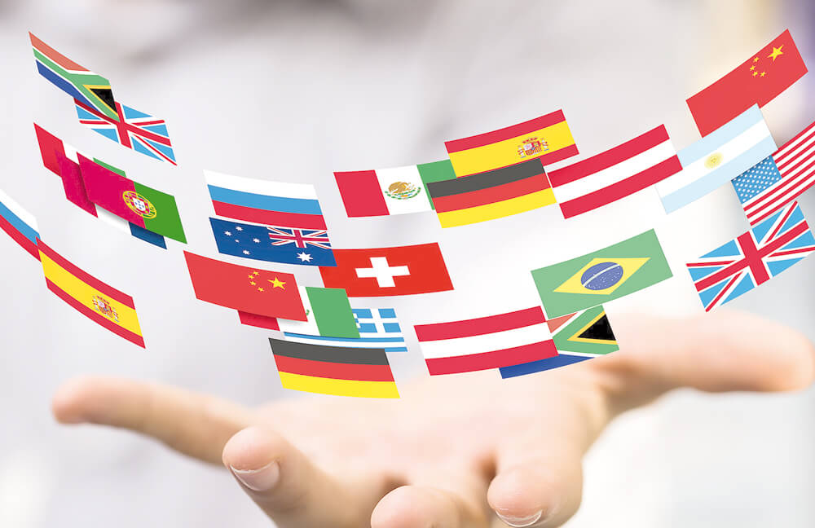

Από τότε που οι εταιρείες παραγωγής ανταγωνίζονται για την εύνοια των πελατών και η επιτυχία τους έρχεται μόνο σε όσους μπορούν να προσφέρουν το καλύτερο προϊόν στις τιμές που αποδέχεται η αγορά, υπάρχει η επιθυμία να βελτιστοποιηθούν οι διαδικασίες απόδοσης. Αυτή ήταν η αρχή της εργασίας του REFA. Στόχος ήταν να χρησιμοποιηθούν οι ανθρώπινοι πόροι και όλοι οι άλλοι διαθέσιμοι πόροι με τέτοιο τρόπο ώστε το επιθυμητό προϊόν να μπορεί να παραχθεί από την πρώτη ύλη το συντομότερο δυνατό και με το χαμηλότερο δυνατό κόστος. Η REFA ιδρύθηκε πριν από 90 χρόνια. Οι βασικές μέθοδοι εξελίχθηκαν σε ένα ολόκληρο ρεπερτόριο για την ανάλυση, το σχεδιασμό και τη βελτιστοποίηση της οργάνωσης της εταιρείας. Η εφαρμογή αυτών των μεθόδων αποτέλεσε τη βάση για την επιτυχία της αγοράς αμέτρητων εταιρειών.

Ποια είναι η μεθοδολογία REFA;

Η μεθοδολογία REFA περιλαμβάνει την παραδοσιακή βασική γνώση του REFA, η οποία ενημερώνεται συνεχώς. Οι βασικές μέθοδοι επικεντρώνονται στη βελτιστοποίηση των διαδικασιών εργασίας καθώς και στον προσδιορισμό και την αξιολόγηση των λειτουργικών δεδομένων. Οι μεμονωμένες μέθοδοι μπορούν να χρησιμοποιηθούν ως ξεχωριστό εργαλείο, αλλά επίσης συμπληρώνονται μεταξύ τους. Όταν χρησιμοποιούνται μέθοδοι και εργαλεία σύμφωνα με τη μεθοδολογία REFA, είναι δυνατόν να εξετάσουμε τις διαδικασίες εργασίας με συστηματική και ολιστική προσέγγιση, ώστε να αναλύεται και να βελτιστοποιείται ολόκληρη η αλυσίδα προστιθέμενης αξίας ενός οργανισμού. Αξιοσημείωτο είναι ότι η μεθοδολογία REFA είναι η ουδετερότητά της στην τιμολογιακή πολιτική. Πριν από τη δημοσίευση μιας μεθόδου, το περιεχόμενο ελέγχεται από τη Συνομοσπονδία Γερμανικών Ενώσεων Εργοδοτών και τη Γερμανική Συνομοσπονδία Συνδικάτων.

Η γκάμα προϊόντων εκπαίδευσης της REFA στη βελτιστοποίηση του συστήματος εργασίας, την οργάνωση των επιχειρήσεων και την ανάπτυξη επιχειρήσεων είναι διαθέσιμη σε όλο τον κόσμο. Θα είμαστε δίπλα σας σε όλη τη διαδρομή από τη Γερμανία σε οποιοδήποτε προορισμό μέσω του εκτεταμένου δικτύου συνεργατών μας. REFA Know How - διαθέσιμη σε όλο τον κόσμο.

Παγκόσμιες λύσεις κατάρτισης

Η επαγγελματική κατάρτιση είναι θέμα εμπιστοσύνης και προσαρμογής προκειμένου να ικανοποιηθούν οι συγκεκριμένες ανάγκες σας όσον αφορά το περιεχόμενο και την εκτέλεση. Αυτό ισχύει ιδιαίτερα για τα διεθνή έργα.

Παροχή συμβουλών παγκοσμίως .

Οι Γερμανοί απευθύνονται πρώτα στις συμβουλευτικές υπηρεσίες της Βελτιστοποίησης Διαδικασιών και η αύξηση για την αύξηση της παραγωγικότητας αρμόδια είναι η REFA Consulting. Οι πιστοποιημένοι αντιπρόσωποι REFA-Consultants είναι στη διάθεσή σας για οποιοδήποτε έργο σε όλο τον κόσμο.

* [](https://refa.de/en/international-global-network)

Παγκόσμιο δίκτυο

Η REFA είναι έτοιμη να σας εξυπηρετήσει σε 20 χώρες μέσω των γραφείων της ή μέσω επιλεγμένων συνεργατών. Χρησιμοποιήστε το εκτεταμένο παγκόσμιο δίκτυό μας και επικοινωνήστε άμεσα μαζί μας.

**Φορέας πιστοποίησης:**

REFA Bundesverband e. V.

**Σε ποιους επαγγελματίες απευθύνεται:**

Εργαζόμενους και επαγγελματίες όλων των ειδικοτήτων

**Κατηγορία (terms):**

Οργάνωση και Διοίκηση

Κοστολόγηση

Διαχείριση της Ποιότητας

**Τι είναι;**

**Ο επαγγελματικός τίτλος ¨Βασικό Πιστοποιητικό Refa¨ προσφέρει εξειδικευμένες γνώσεις στο σχεδιασμό και την ορθολογική οργάνωση της εργασίας στις επιχειρήσεις. Ο επαγγελματικός τίτλος απονέμεται από τον** Γερμανικό Ομοσπονδιακό Σύνδεσμο **REFA – Bundesverband e.V.**

**Τι μου προσφέρει;**

**Ο κάτοχος του Βασικού Πιστοποιητικού Refa αποκτά ανταγωνιστικό πλεονέκτημα καθώς οι εξειδικευμένες γνώσεις και δεξιότητες σε θέματα που αφορούν την οργάνωση της εργασίας τόσο σε θεωρητικό όσο και σε πρακτικό επίπεδο οδηγούν στην βελτίωση της απόδοσης και της παραγωγικότητας των επιχειρήσεων.**

**Σε ποιους επαγγελματίες απευθύνεται κυρίως;**

**Εργαζόμενους και επιχειρηματίες όλων των ειδικοτήτων.**

**Εξετάσεις**

**Οι εξετάσεις στο ¨Βασικό Πιστοποιητικό Refa¨ είναι γραπτές, διαρκούν 3 ώρες και πραγματοποιούνται δύο φορές τον χρόνο σε εκπαιδευτικά κέντρα των παρόχων πιστοποίησης.**

**Διάρκεια**

**Ο μέσος όρος ολοκλήρωσης για έναν υποψήφιο, ο οποίος παράλληλα εργάζεται υπολογίζεται σε 5 μήνες.**

**Επάγγελμα**

Κάθε είδους εργασία που απαιτεί ειδική εκπαίδευση ή ιδιαίτερη δεξιότητα, συχνά κάτι που γίνεται σεβαστή επειδή περιλαμβάνει υψηλό επίπεδο εκπαίδευσης:

Όταν μεγάλωσα, άκουσα ότι υπήρχαν μόνο τρία επαγγέλματα: γιατροί, δικηγόροι και λογιστές. Όλα τα άλλα ήταν απλά μια δουλειά. Έτσι πρέπει να σπουδάσω σκληρά και να γίνω επαγγελματίας.

Η κατανόησή μου εκείνη την εποχή ήταν ότι επειδή τα επαγγέλματα αυτά απαιτούσαν σπουδές, προσόντα, πανεπιστημιακά και επαγγελματικά προσόντα και στη συνέχεια μια μακρά σταδιοδρομία συνεχούς προώθησης μέχρι την κλίμακα επιτυχίας (και πληρωμής) ήταν τα μόνα πραγματικά επαγγέλματα.

Η διδασκαλία ως επάγγελμα αναγνωρίζεται ως πολύ χαμηλού επιπέδου και είναι χαμηλά αμειβόμενη .

**Επιμελητήρια για τους δικηγόρους**

<https://chambers.com/research/methodology>

Ανεξάρτητη έρευνα για τα κορυφαία δικηγορικά γραφεία σε όλο τον κόσμο

Η ανεξάρτητη έρευνα μας συλλέγει πληροφορίες σχετικά με:

Οργανισμούς

Τα άτομα

Την αγορά

Η ομάδα που εδρεύει στο Λονδίνο, 200+ ερευνητές, διεξάγει χιλιάδες συνεντεύξεις σε 20+ γλώσσες.

**Νέα ατζέντα δεξιοτήτων για την Ευρώπη**

Εγκρίθηκε από την Ευρωπαϊκή επιτροπή στις 10 Ιουνίου 2016 , ξεκίνησε 10 δράσεις για τη διάθεση των σωστών επιμορφώσεων , δεξιοτήτων και υποστήριξης στους πολίτες της ΕΕ. Που αναφέρονται στην ανακοίνωση : ένα νέο θεματολόγιο για τις δεξιότητες στην Ευρώπη.

<https://ec.europa.eu/social/main.jsp?catId=1223#upskilling>

1 Δρομολόγια αναβάθμισης: νέες ευκαιρίες για ενήλικες

2 Ευρωπαϊκό Πλαίσιο Προσόντων

3 Σύνδεση ψηφιακών δεξιοτήτων και απασχόλησης

4 Συνεργασία τομέων για ανάπτυξη δεξιοτήτων

5 Εργαλείο προφίλ δεξιοτήτων της ΕΕ για τους υπηκόους τρίτων χωρών

6 Επαγγελματική εκπαίδευση και κατάρτιση (ΕΕΚ)

7 Βασικές ικανότητες κλειδιά

8 Ευρωπαϊκό επαγγελματικό διαβατήριο

Σε εξέλιξη

9 Μεταπτυχιακή παρακολούθηση

10 Ανάλυση και ανταλλαγή γνώσεων για βέλτιστες πρακτικές σχετικά με τις ροές του εγκεφάλου

Τα προσόντα - τα πιστοποιητικά και τα διπλώματα που χορηγούνται μετά την εκπαίδευση, την κατάρτιση και τη μάθηση - είναι ζωτικής σημασίας στις σύγχρονες κοινωνίες. Επηρεάζουν την ικανότητά μας να αποκτήσουμε μια θέση εργασίας, να ασκήσουμε ένα επάγγελμα, να συνεχίσουμε τη δια βίου μάθηση και να κινηθούμε μεταξύ των χωρών. Επίσης, επηρεάζουν τη γενική κοινωνική μας κατάσταση και το καθεστώς. Τα προσόντα είναι επίσης σημαντικά:

• για τους εργοδότες, σηματοδοτώντας τι μπορεί να αναμένεται από έναν πιθανό υπάλληλο επιβεβαιώνοντας ότι ένας υποψήφιος έχει επιτύχει επιτυχώς ένα σύνολο μαθησιακών αποτελεσμάτων.

• για τους υπεύθυνους χάραξης πολιτικής, ως κεντρικό σημείο των πολιτικών για την εκπαίδευση και την κατάρτιση, παρέχοντας, μεταξύ άλλων, απτό αποτέλεσμα των μαθησιακών διαδικασιών.

Τα ευρωπαϊκά προσόντα συμπεριλαμβάνονται όλο και περισσότερο στα εθνικά πλαίσια προσόντων που συνδέονται με το ευρωπαϊκό πλαίσιο προσόντων. Τα πλαίσια αυτά διευκολύνουν την κατανόηση και τη σύγκριση των προσόντων εντός και μεταξύ των χωρών, ενώ ενθαρρύνουν τις χώρες να επανεξετάσουν και να μεταρρυθμίσουν την πολιτική και την πρακτική στον τομέα της εκπαίδευσης, της κατάρτισης και της δια βίου μάθησης. Τα προσόντα μπορούν επίσης να χορηγούνται από διεθνείς οργανισμούς και οργανισμούς, αντανακλώντας τη διεθνοποίηση των τεχνολογιών και των αγορών εργασίας.

Τα προσόντα καθορίζονται όλο και περισσότερο και βασίζονται σε μια προσέγγιση μαθησιακών αποτελεσμάτων, η οποία εκφράζει καλύτερα όσα αναμένεται να γνωρίζει ο κάτοχος του πτυχίου, να μπορεί να κάνει και να κατανοήσει. Τα μαθησιακά αποτελέσματα είναι επίσης η «κόλλα» που συγκεντρώνει τα κοινά εργαλεία και αρχές της ΕΕ που οδηγούν σε μεγαλύτερη συνοχή στην πολιτική απασχόλησης, εκπαίδευσης και κατάρτισης σε ολόκληρη την Ευρώπη. Αυτά περιλαμβάνουν:

• Το Ευρωπαϊκό Σύστημα Πιστωτικών Μονάδων για την Επαγγελματική Εκπαίδευση και Κατάρτιση (ECVET)

• Europass

• Ευρωπαϊκή διασφάλιση της ποιότητας στην επαγγελματική εκπαίδευση και κατάρτιση (EQAVET)

• Επικύρωση της ανεπίσημης και επίσημης μάθησης

Αυτά τα εργαλεία και οι αρχές έχουν σχεδιαστεί για να βοηθήσουν τους ανθρώπους να προχωρήσουν μέσω εκπαίδευσης και κατάρτισης σε οποιαδήποτε ηλικία, να αλλάξουν σταδιοδρομίες ή να μετακινηθούν στο εξωτερικό για εργασία ή για περαιτέρω μόρφωση. Επιπλέον, η ορολογία που αναπτύχθηκε μέσω της ESCO - της ευρωπαϊκής ορολογίας για τις δεξιότητες, τις ικανότητες, τα προσόντα και τις επαγγελματικές δραστηριότητες, υποστηρίζει τη σύνδεση της αγοράς εργασίας με την εκπαίδευση και την κατάρτιση.

**Spin in and Spin out ( Μπαίνω - βγαίνω στην αγορά εργασίας )**

**Η Σύγχρονη εποχή των ραγδαίων Τεχνολογικών εξελίξεων καταργεί τον ανειδίκευτο εργάτη κι τον αντικαθιστά με τον Σύγχρονο εργαζόμενο που είναι ένα μορφωμένος τεχνίτης**

**Στο πνεύμα αυτό λειτουργούν από δεκαετίες τα 2ετή κολέγια ( πανεπιστημιακά) στις ΗΠΑ**

<https://en.wikipedia.org/wiki/Community_colleges_in_the_United_States>

**Τα κοινοτικά κολλέγια (Community Colleges ) στις ΗΠΑ**

Οι απόφοιτοι εκπαιδεύονται σε διάφορα επαγγέλματα που έχουν ζήτηση τοπικά , ή συνεχίζουν σε συγγενείς σπουδές στα μεγάλα πανεπιστήμια .

Για να ασκήσουν κάποιο επάγγελμα πρέπει να εγγραφούν στο αντίστοιχο συνδικάτο/ επιμελητήριο . Συνήθως προϋποθέσεις για εγγραφή στο συνδικάτο/ επιμελητήριο είναι η αποφοίτηση από συγκεκριμένη εκπαιδευτική βαθμίδα , πιθανόν ολοκλήρωση με επιτυχία πρακτικής άσκησης με σαφώς περιγραφόμενες δραστηριότητες , και εξετάσεις που γίνονται από το συνδικάτο/ επιμελητήριο, από κατάλληλους ελεγκτές / επαγγελματίες.

Στις Ηνωμένες Πολιτείες, τα κοινοτικά κολέγια (Community Colleges κάποτε αποκαλούμενα κατώτερα κολέγια) είναι κυρίως δημόσια ιδρύματα τριτοβάθμιας εκπαίδευσης δύο ετών. Πολλά κολέγια της μορφής αυτής προσφέρουν επίσης, τεχνικά πτυχία και πιστοποιητικά και περιορισμένου αριθμού και σπουδές 4 ετών. Μετά την αποφοίτησή τους από ένα κολέγιο της κοινότητας, πολλοί φοιτητές μεταφέρονται σε πανεπιστήμιο για να ολοκληρώσουν το πτυχίο τους, ενώ άλλοι εισέρχονται στο εργατικό δυναμικό. Οι απόφοιτοι τέτοιων προγραμμάτων, ιδιαίτερα στις τεχνολογίες μηχανικών , μπορούν να κερδίσουν περισσότερα από 50.000 δολάρια ετησίως

Κατά τη διάρκεια της Μεγάλης ύφεσης (2007-2009), τα κολέγια της κοινότητας αντιμετώπισαν περικοπές του κρατικού προϋπολογισμού, και αύξησαν τα δίδακτρα των σπουδαστών. Με τη μείωση των εγγραφών, οι χαμηλότεροι προϋπολογισμοί στα κολέγια της κοινότητας συνεχίζονταν με αυξανόμενη εξάρτηση από μη μόνιμους καθηγητές, οι οποίοι πληρώνονταν λιγότερο, τυπικά λάμβαναν λίγα οφέλη απασχόλησης και αντιμετώπιζαν μεγαλύτερη αβεβαιότητα για εργασία το επόμενο εξάμηνο.

Τα κοινοτικά κολέγια έλαβαν πάλι προσοχή το 2015, όταν ο πρόεδρος Μπαράκ Ομπάμα πρότεινε τη δωρεάν διδασκαλία των κοινοτικών κολλεγίων σε πολλούς κατοίκους των ΗΠΑ σε πολλές πολιτείες .Το σχέδιο, που ονομάζεται "Promise College της Αμερικής", «υπόσχεση για κολλέγιο», αναζωπυρώθηκε και με τη χρηματοδότηση της τριτοβάθμιας εκπαίδευσης γενικά . Το προτεινόμενο πρόγραμμα θα καλύπτει μόνο τα δίδακτρα, δεν θα καλύπτονται τα αντικείμενα που δεν σχετίζονται με τη διδασκαλία (π.χ. εγχειρίδια, προμήθειες, μεταφορές και χώρος και κατοικία για όσους επιθυμούν να ζήσουν στην πανεπιστημιούπολη.

Η κοινοτική εγγραφή στα κολέγια μειώθηκε κάθε χρόνο από το 2010. Σύμφωνα με το Εθνικό Κέντρο Εκκαθάρισης Φοιτητών, η εγγραφή σε δημόσια ιδρύματα διάρκειας 2 ετών ήταν 5.445.562 φοιτητές το φθινόπωρο του 2018, μια πτώση 3,2% από το προηγούμενο έτος. Η συνολική μείωση της εγγραφής από το 2010 έως το 2018 ήταν πάνω από 1,5 εκατομμύριο μαθητές.

Τα κοινοτικά δίδακτρα είναι δωρεάν σε διάφορες πολιτείες μέσω των προγραμμάτων Promise College, όπως στο Μισισιπή, την Ιντιάνα, την Οκλαχόμα, τη Λουιζιάνα, το Μιζούρι, το Ντελάγουερ και το Τενεσί

Τράπεζα για δάνεια στους σπουδαστές των κολεγίων

<https://www.bankrate.com/loans/student-loans/top-2-year-public-colleges-us/>

* [Create Account](https://www.bankrate.com/app/create-account/?source=create_account)

Η Bankrate που δανείζει σπουδαστές για σπουδές αναφέρει : προσπαθούμε να σας βοηθήσουμε να πάρετε πιο έξυπνες οικονομικές αποφάσεις.

Οι έξυπνοι σπουδαστές που εισέρχονται στο κολέγιο θα αναζητήσουν την καλύτερη αξία για την προσπάθειά τους. Αντί να αρχίσουν την ακαδημαϊκή τους σταδιοδρομία σε ένα ακριβό μεγάλο πανεπιστήμιο , συχνά εγγράφονται σε δημόσιο κολλέγιο διετούς διάρκειας πριν μεταβούν σε ένα τετραετές πανεπιστήμιο. Άλλοι μπορεί να αποφασίσουν για μια σταδιοδρομία που δεν απαιτεί πτυχίο από συμβατικό τετραετές ίδρυμα. Για παράδειγμα, μπορεί να επιθυμούν να μάθουν ένα εμπόριο σε μια τεχνική σχολή.

Η Bankrate κατέταξε περισσότερα από 900 διετή δημόσια κολέγια χρησιμοποιώντας έξι κριτήρια: ποσοστό αποφοίτησης, ποσοστό διατήρησης σπουδαστών, αναλογία φοιτητών / καθηγητών, κρατικά δίδακτρα και τέλη, ποσοστό πλήρους απασχόλησης, για πρώτη φορά υποτροφίες που λαμβάνουν οικονομική ενίσχυση, και το μέσο ποσό της ενίσχυσης που έλαβαν από διάφορες πηγές. Εξαιρέσαμε τα σχολεία που δεν ανέφεραν πληροφορίες σχετικά με αυτά τα έξι κριτήρια, καθώς και ιδιωτικά ιδρύματα και σχολεία με λιγότερους από 100 φοιτητές πλήρους φοίτησης. Τα δεδομένα αντανακλούν τους φοιτητές πλήρους φοίτησης, πρώτης φοίτησης ή πιστοποίησης που εισήλθαν στο κολέγιο το φθινόπωρο του 2008.

Ακολουθούν τα κορυφαία 25 διετή δημόσια κολέγια με βάση αυτή την κατάταξη σύμφωνα με την εταιρεία αυτή που παρέχει δάνεια σε υποψήφιους σπουδαστές των κολεγίων .

Στην ιστοσελίδα

<https://www.usnews.com/education/community-colleges>

έχει κανείς πρόσβαση στο 2ετή κολέγια ανά πολιτεία

* [Alabama](https://www.usnews.com/education/community-colleges/alabama)
* [Alaska](https://www.usnews.com/education/community-colleges/alaska)
* [Arizona](https://www.usnews.com/education/community-colleges/arizona)
* [Arkansas](https://www.usnews.com/education/community-colleges/arkansas)
* [California](https://www.usnews.com/education/community-colleges/california)
* [Colorado](https://www.usnews.com/education/community-colleges/colorado)
* [Connecticut](https://www.usnews.com/education/community-colleges/connecticut)
* [Delaware](https://www.usnews.com/education/community-colleges/delaware)
* [Florida](https://www.usnews.com/education/community-colleges/florida)
* [Georgia](https://www.usnews.com/education/community-colleges/georgia)
* [Hawaii](https://www.usnews.com/education/community-colleges/hawaii)
* [Idaho](https://www.usnews.com/education/community-colleges/idaho)
* [Illinois](https://www.usnews.com/education/community-colleges/illinois)
* [Indiana](https://www.usnews.com/education/community-colleges/indiana)
* [Iowa](https://www.usnews.com/education/community-colleges/iowa)
* [Kansas](https://www.usnews.com/education/community-colleges/kansas)
* [Kentucky](https://www.usnews.com/education/community-colleges/kentucky)
* [Louisiana](https://www.usnews.com/education/community-colleges/louisiana)
* [Maine](https://www.usnews.com/education/community-colleges/maine)
* [Maryland](https://www.usnews.com/education/community-colleges/maryland)
* [Massachusetts](https://www.usnews.com/education/community-colleges/massachusetts)
* [Michigan](https://www.usnews.com/education/community-colleges/michigan)
* [Minnesota](https://www.usnews.com/education/community-colleges/minnesota)
* [Mississippi](https://www.usnews.com/education/community-colleges/mississippi)
* [Missouri](https://www.usnews.com/education/community-colleges/missouri)
* [Montana](https://www.usnews.com/education/community-colleges/montana)
* [Nebraska](https://www.usnews.com/education/community-colleges/nebraska)
* [Nevada](https://www.usnews.com/education/community-colleges/nevada)
* [New Hampshire](https://www.usnews.com/education/community-colleges/new-hampshire)
* [New Jersey](https://www.usnews.com/education/community-colleges/new-jersey)
* [New Mexico](https://www.usnews.com/education/community-colleges/new-mexico)
* [New York](https://www.usnews.com/education/community-colleges/new-york)
* [North Carolina](https://www.usnews.com/education/community-colleges/north-carolina)
* [North Dakota](https://www.usnews.com/education/community-colleges/north-dakota)
* [Ohio](https://www.usnews.com/education/community-colleges/ohio)
* [Oklahoma](https://www.usnews.com/education/community-colleges/oklahoma)
* [Oregon](https://www.usnews.com/education/community-colleges/oregon)
* [Pennsylvania](https://www.usnews.com/education/community-colleges/pennsylvania)
* [Rhode Island](https://www.usnews.com/education/community-colleges/rhode-island)
* [Rhode Island](https://www.usnews.com/education/community-colleges/rhode-island)
* [South Carolina](https://www.usnews.com/education/community-colleges/south-carolina)
* [South Dakota](https://www.usnews.com/education/community-colleges/south-dakota)
* [Tennessee](https://www.usnews.com/education/community-colleges/tennessee)
* [Texas](https://www.usnews.com/education/community-colleges/texas)
* [Utah](https://www.usnews.com/education/community-colleges/utah)
* [Vermont](https://www.usnews.com/education/community-colleges/vermont)
* [Virginia](https://www.usnews.com/education/community-colleges/virginia)
* [Washington](https://www.usnews.com/education/community-colleges/washington)
* [West Virginia](https://www.usnews.com/education/community-colleges/west-virginia)
* [Wisconsin](https://www.usnews.com/education/community-colleges/wisconsin)
* [Wyoming](https://www.usnews.com/education/community-colleges/wyoming)

**Στην ιστοσελίδα**

<https://thebestschools.org/50-community-colleges-united-states/>

έχει κανείς πρόσβαση στα 50 καλύτερα community colleges σύμφωνα με το περιοδικό [THE QUAD MAGAZINE](https://thebestschools.org/magazine/)

* Η ιστοσελίδα του συνδεσμου των αμερικανικων κοινοτικων κολεγιων

**The American Association of Community Colleges (AACC)**

<https://www.aacc.nche.edu/about-us/>

Για εκατομμύρια ενήλικες εκπαιδευόμενους και φοιτητές, τα κοινοτικά κολέγια είναι ζωτικής σημασίας οδοί για πιο προηγμένη εκπαίδευση ή ενισχυμένη απασχόληση. Η απόκτηση ενός συγγενικού πτυχίου είναι ένα εφαλτήριο για την πρόοδο για πολλούς, είτε μεταφέρουν τις μονάδες σπουδών σε ένα τετραετές κολλέγιο είτε το χρησιμοποιούν για να εξασφαλίσουν καλύτερη δουλειά.

Οι πτυχιούχοι κολλεγίων είναι καλά εκπαιδευμένοι στις τεχνικές και εργατικές δεξιότητες που οι επιχειρήσεις αναζητούν, ενώ κατέχουν κορυφαίες αποδοχές. Σύμφωνα με μια μελέτη του 2009 του The Miami Herald, οι απόφοιτοι κοινοτικών κολλεγίων, κατά μέσο όρο, κερδίζουν υψηλότερο αρχικό μισθό από εκείνους που αποφοιτούν από τετραετή ιδρύματα.

**Σήμερα ζούμε σε ένα παγκόσμιο χωριό και οι πρακτικές εκπαίδευσης και κατάρτισης θα συγκλίνουν ολοένα και περισσότερο . Η γνώση και η πληροφόρηση διαχέεται και κυκλοφορεί με μεγάλη ταχύτητα, πλην όμως είναι καταχωρημένη σε εμπορικές γλώσσες κι ιδίως τα Αγγλικά. Χώρες με μικρό πληθυσμό όπως η δική μας, Ολλανδία, Δανία κλπ. μαθαίνουν στους πολίτες τους 2-3 γλώσσες από το βασικό τους εκπαιδευτικό σύστημα ,ως εργαλεία και απαραίτητες ικανότητες για τη σύγχρονη αγορά εργασίας.**

Η ψηφιακή λειτουργία των βιβλιοθηκών , πιθανόν θα αποτελέσει σημείο εκκίνησης   για εκπαίδευση των πολιτών στη νέα πραγματικότητα της εποχής  που απαιτεί  ταχύτατη κυκλοφορίας της πληροφόρησης. Οι ψηφιακές βιβλιοθήκες μπορούν να συνδεθούν με άλλες σε όλο τον κόσμο και οι πολίτες να έχουν ακόμη και στο κινητό τους τηλέφωνο βιβλία και πληροφόρηση από όλο τον κόσμο.

Tο WorldCat είναι ένας κατάλογος ενώσεων που αναλύει τις συλλογές 72.000 βιβλιοθηκών σε 170 χώρες και περιοχές που συμμετέχουν στον παγκόσμιο συνεταιρισμό του Online Computer Library Center (OCLC). Λειτουργεί από το OCLC Online Computer Library Center. Οι βιβλιοθήκες είναι μελών που προσυπογράφουν συλλογικά τη βάση δεδομένων WorldCat, τη μεγαλύτερη βιβλιογραφική βάση δεδομένων στον κόσμο. Το OCLC καθιστά το WorldCat διαθέσιμο δωρεάν για τις βιβλιοθήκες, αλλά ο κατάλογος είναι η βάση και για άλλες υπηρεσίες OCLC συνδρομής (όπως κοινή χρήση πόρων και διαχείριση συλλογής).

<https://www.worldcat.org/>

Στην παρακάτω ιστοσελίδα βρίσκει κανείς όλες τις δράσεις που έχουν πραγματοποιηθεί στον Ελληνικό χώρο σχετικά με την προώθηση της ψηφιακής διακυβέρνησης σε πρόσφατο κείμενο/ μελέτη της Ευρωπαϊκής Ένωσης , τον Φεβρουάριο του 2016 ( European text for e-government for Greece , February 2016)

<https://joinup.ec.europa.eu/sites/defaultηη/files/ckeditor_files/files/eGovernment%20in%20Greece%20-%20February%202016%20-%20v%2018_0_2_00.pdf>

**Και για να κάνουν τα επαγγελματικά επιμελητήρια την αυτονόητη δουλειά τους που κύρια προϋπόθεση είναι η σαφήνεια και η διαφάνεια, θα πρέπει η χώρα μας να ξεκαθαρίσει το θολό για δεκαετίες τοπίο των εκπαιδευτικών επιπέδων , όπως περιγράφεται και στα πρακτικά της βουλής μετά από σχετική επερώτηση από τον Απρίλιο του ……1994 που δημοσιεύθηκαν και στο ενημερωτικό φυλλάδιο του Τεχνικού Επιμελητηρίου της Ελλάδος ( σχέσεις ΑΕΙ -ΤΕΙ-ΙΕΚ- Κολλεγίων/ιδιωτικών πανεπιστημίων , ΕΠΑΛ, ΕΠΑΛ με μαθητεία, κλπ. ομοειδών ειδικοτήτων / επαγγελμάτων ), όπως αναλύεται στη δημοσίευση, για να λειτουργήσει ανταγωνιστικά και ορθολογικά η αγορά εργασίας . Τα ιδιωτικά κολέγια- πανεπιστήμια που αντιπροσωπεύουν και λειτουργούν υπό τον έλεγχο ξένων πανεπιστημίων που θα μπορούσαν να συμβάλουν με τον ανταγωνισμό και στον εξορθολογισμό της τριτοβάθμιας εκπαίδευσης , αντιμετωπίζουν επιθέσεις και κριτική , ενώ τα ιδιωτικά ΙΕΚ όχι , ίσως επειδή είναι εκτός του εκπαιδευτικού συστήματος . Η τεχνική επαγγελματική εκπαίδευση που όλοι τονίζουν τη σημασία της έχει για καθηγητές στη μεγάλη πλειοψηφία αποφοίτους ΑΤΕΙ , ΑΣΠΑΙΤΕ , που δεν έχουν ξεκάθαρο στίγμα και ενώ οι δάσκαλοι που δίδασκαν για χρόνια με 2ετείς σπουδές στις παιδαγωγικές ακαδημίες έγιναν πανεπιστημιακοί με προγράμματα εξομοίωσης , ενώ επιδιώκεται να συμπεριληφθούν στις προκηρύξεις διορισμού και αυτοί οι λίγοι που δεν τα παρακολούθησαν , ενώ δημιουργείται θέμα για τους αποφοίτους των κολεγίων .**

**Η συνθήκη της Μπολώνια , που έχει υπογράψει η χώρα από τη δεκαετία του 1990 , δεν έχει εφαρμοσθεί ακόμη , ή δεν έχει διασαφηνισθεί τουλάχιστον αν θα την εφαρμόσουμε, ενώ πολλές πανεπιστημιακές σχολές και τα πολυτεχνεία , δηλώνουν κατά παγκόσμια πρωτοτυπία ότι δίνουν σε όλους τους αποφοίτους μόνο Master . Σημειώνεται ότι οι Μηχανικοί σε ΗΠΑ, Αγγλία , Αυστραλία κλπ. που δεν εμπλέκονται …ίσως σε τόσο σοβαρές κατασκευές…εργάζονται με Bachelor.**

Με την ίδρυση Πανεπιστημίου Δυτικής Αττικής με τη συγχώνευση των ΤΕΙ Αθηνών και Πειραιώς, οι ασάφειες μεγάλωσαν και τα προβλήματα έγιναν πολυπλοκότερα

Tο πανεπιστήμιο Δυτικής Αττικής από την ένωση δύο άλλων  ιδρυμάτων  που ανωτατοποιήθηκαν μεν αλλά …….δεν ήταν και τόσο πανεπιστήμια όπως ελέγετο μέχρι τότε, αλλά χρειάσθηκε η συνένωση αυτή για να υπάρξει ένα νέο πανεπιστήμιο , που δεν είναι και πάλι ισότιμο με τα πανεπιστήμια/ πολυτεχνεία .  Και είναι και ασαφές ποια είναι η σχέση των παλιών αποφοίτων ομοειδών ειδικοτήτων των ΑΤΕΙ Πειραιώς και ATEI Αθηνών , με τους αποφοίτους του Πανεπιστημίου Δυτικής Αττικής . Οι απόφοιτοι των ΑΤΕΙ Αθηνών και Πειραιώς, θα πρέπει να παρακολουθήσουν πρόσθετες σπουδές για να «ισοτιμηθεί» το πτυχίο τους με το πτυχίο του Πανεπιστημίου Δυτικής Αττικής;

Για παράδειγμα η  Σχολή Μηχανικών στο Πανεπιστήμιο Δυτικής Αττικής που περιλαμβάνει τμήματα Πολιτικών Μηχανικών , Μηχανολόγων , Ναυπηγών , Πληροφορικής και Υπολογιστών, Βιομηχανικής Σχεδίασης και Παραγωγής, Τοπογραφίας και Γεωπληροφορικής θα παράγει μηχανικούς όπως τα Πολυτεχνεία ;

Το πρόβλημα ασάφειας επιπέδου/επαγγελματικών δικαιωμάτων  μεταξύ Πολυτεχνείων / ΤΕΙ , έγινε μεγαλύτερο διότι ενδιαμέσως παρεμβάλλεται το Πανεπιστήμιο Δυτικής Αττικής .

<https://ecopress.gr/?p=28125>

για τα θέματα αυτά θα πρέπει κάποτε να υπάρξουν αποφάσεις για να λειτουργήσει η αγορά εργασίας και ορθολογικές διαδικασίες πιστοποίησης για την άσκηση των επαγγελμάτων.